16. GRANDES CREENCIAS DEL MUNDO
y nueva Evangelización

C/ Los caminos interreligiosos

La Iglesia de los últimos tiempos, segunda parte del siglo XX y comienzos del XXI, ha dado un gran salto a favor del respeto inter-religiosos, consciente del hecho de la pluralidad de ideologías y de movimientos espirituales. De manera especial ha sido consciente de que los seguidores de Cristo, los cristianos, se hallan separados en grupos que honestamente creen tener la verdad, es decir que piensan que reflejan el verdadero sentido del cristianismo y del mensaje de Cristo

La actitud proselitista y conquistadora de tiempos pasados - la militancia - se ha sustituido por la comprensión y la flexibilidad ante las creencias y los comportamientos ajenos. Ello no quiere decir que la Iglesia entienda o sospeche que todas las religiones son verdaderas. Es claro que, por el simple sentido común, la verdad no puede ser más que una y que la voluntad de Jesús estuvo muy clara a favor de la unidad y no de la discrepancia. La Iglesia siempre defendió, y defenderá, que siguen el mensaje de Jesús dado a sus Apóstoles y especialmente a Pedro. Pero también sabe que el reconocimiento de la verdad solo se puede entender como gracia de Dios y no sólo como conquista dialéctica en las controversias y en las disputas teológicas.

Y desde el Concilio Vaticano II entiende que hay cosas discutibles... Roma, Primado de honor, grados en el orden sacerdotal, organización territorial, lugares de adoración, formas litúrgicas, terminologías trinitarias, alcance de términos como paz, perdón, amor, justicia y tentación. En todo aquello que es susceptible de cambiar (disciplina) puede haber muchas interpretaciones. En lo que proviene del mismo Padre que envió a Jesús no puede haber equivocaciones

El Concilio Vaticano II , en el Decreto "Unitatis redintegratio", sobre el ecumenismo, en el Decreto "Ad gentes" sobre las misiones, y en la Declaración "Nostra aetate", sobre las religiones no cristianas marcó pautas de respeto y de apertura como nunca antes había la Iglesia católica enfocado la apertura a los valores religiosos no católicos del mundo

Estos documentos orientan todavía al comienzo del siglo XXI lo que procede hacer para asegurar una evangelización nueva, eficaz y comprensiva

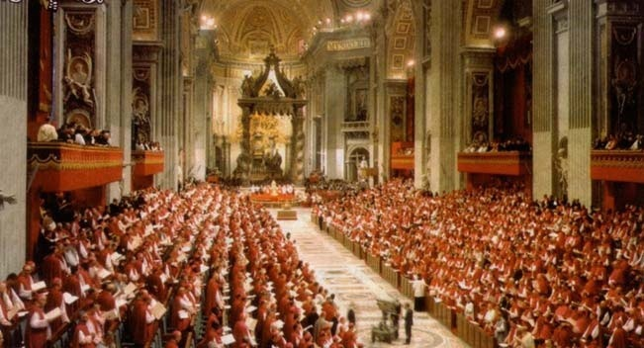

a) Criterios

La «teología de las religiones» y del pluralismo religioso» intenta en los tiempos recientes entender la pluralidad religiosa dle mundo como una realidad a la que hay que ajustar la evangelización de la Iglesia católica

Esa actitud teológica trata de evitar el «inclusivismo» o conciencia de que todos tienen que hacerse cristianos para que se cumpla la voluntad de Dios. Y eso se defendía hasta hace poco ante los mil millones de islamistas, los dos mil millones de hinduistas, lamaístas, taoístas y sinthoístas, y los otros mil millones de animistas o creyentes de religiones africanas y americanas

1. HOY DOMINA EL PLURALISMO RELIGIOSO. Hoy se intenta defender un modelos evangelizador " pluralista", que implica el reconocimiento de que las religiones son caminos de salvación procedentes directamente de Dios, sin la iea de que sólo el cristianismo conduce a la salvación.

Las consecuencia de este cambio de óptica conduce a fomentar el respeto del os otros valores religiosos. y se intenta no caer en la indiferencia ante el pluralismo, pero huyendo del militarismo conquistador de las ópticas misioneras del pasado

Eso implica superar al axioma antiguo "fuera del a Iglesia no existe salvación". y reclama la defensa de las conciencias particulares: Todo el que obra bien en favor de los hombres, se mueve en la órbita de Dios.

2. TEOLOGIA DE LA PLURALIDAD. Se precisa abandonar el prejuicio de que el pluralismo religioso no responde a los planes de Dios. Las posturas son muy diversas des la que admite que todas las religiones son reveladas y entran en el plan de Dios (Paul Tillich en su última conferencia del 12 de Octubre de 1965) hasta el reconocimiento más prudente de la búsqueda natural por medio de la inteligencia, la afectividad y la sociabilidad, en la que se reconoce que la búsqueda honesta de lo trascendente se acomoda a los dones de Dios y son aceptables los logros que se hacen con actitudes serenas y honestas.

Nada hay que objetar al reconocimiento de los buenos principios, no buenos por pretensión de ser revelados por dios igual que los cristianos, sino buenos por acomodarse a las exigencias naturales del hombre: hacer el bien, pensar en el más allá, cultivar la esperanza, colaborar en el progreso espiritual del hombre, etc.

Una Teología del Pluralismo, abierta en este sentido, es muy aceptable y defendible, sobre todo si con ella se supera la Teología apologética (cerrada) que se refugia en sí misma y niega como perversa cualquier postura que no sea la de quien la defiende. La apologética fue buena en tiempos pasados, como lo fue la dialéctica, la Retórica y la Oratoria. Pero no se adaptan mucho al mundo de hoy, a la tecnología de la comunicación y a la intercomunicación entre todas las razas, culturas y situaciones humanas.
Las religiones han sido muchas, como lo han sido las creencias, desde que el hombre empezó a ser inteligente , hace acaso un millón de años y con seguridad desde hace unos cientos de miles anteriores a nosotros. Pero las creencias se han disparado en los tiempos recientes, en el último siglo, al intercomunicarse masivamente las sociedades humanas.

3. LA RELIGION COMO HABITO. Cada ser humano se adhiere a su idioma, a su arte, a sus sistemas alimenticios y a sus creencias. Cada uno vive en su cultura y en su religión, y en los tiempos antiguos apenas si tenía experiencia directa de otras culturas o religiones. Incluso se puede decir que la mayor parte de la generación adulta actual ha vivido su infancia en esta situación de preferencia por lo propio. Pero en los últimos decenios la intercomunicación humana ha roto todas las fronteras.

La información ha aumentado de forma espontánea y automática, a través de los medio de comunicación: cine, arte, deporte, política, etc, es decir en todos las plataformas en que se mueven las celebridades (celebrities)) Y también en el intercambio de emigrantes que llegan de todas las culturas y de todas las creencias

En el campo religioso tal situación social no es la misma que tuvieron las generaciones pasadas. La certeza absoluta que tuvieron muchas personas de otros tiempos, de que su religión era la verdadera en todas su partes y acciones, se altera con frecuencia hoy al ver que en otras creencias también se reza, se ama, se trabaja y se muere con la paz de los destinados al cielo
Los efectos de la vecindad religiosa plural son muchos. «Quien sólo conoce una, no conoce ninguna» decía el poeta Goethe . Lo decía de las lenguas, y hoy se dice del arte, de los estilos, de los deportes y de las creencias. En este contexto, es evidente que la experiencia del pluralismo religioso es, para quien estuvo siempre en un ambiente monorreligioso, una experiencia realmente transformadora de su percepción de la religión, y por eso mismo, transformadora de su vida, lo que puede conllevar, lógicamente, una crisis, a veces profunda. Y en otras ocasiones proporciona una sensación gratificante de libertad.
4. CONCIENCIA DEL CAMBIO RELIGOSO. Esa sensación es la que, probablemente, está experimentando la religión cristiana y la católica en muchos ambientes. Se dice que hay ateísmo, indiferencia, ateísmo, atonía religiosa. Y acaso lo que hay es más sentido de la libertad religiosa y de capacidad para entender a los que no se declaran defensores de las creencias tradicionales.

Hasta ahora la vida del creyente no se veía nunca en la necesidad de referirse a las otras religiones, y la teología no incluyó nunca una rama, ni siquiera un apartado, que tuviera en cuenta o que estudiara el sentido que pudieran tener las demás religiones. Y resulta que hoy el pluralismo religioso todo lo invade. Para unos todo lo contamina. Para otros todo lo libera.
El cristianismo sale ganando en pureza al tener que compararse con otros sistemas religiosos. Ahora se conoce y se identifica mejor el propio dogma y la propia moral. Y se aprende con más facilidad a pensar y a creer. Los cristianos que viven en contacto profundo con la sociedad y su comunicación constante, no tienen tanta dificultad en aceptar un modo pluriforme de ver las cosas. En el mundo de la teología, sólo algunos círculos minoritarios están comenzando a aceptar esta nueva visión, y sólo ellos están capacitados para ayudar al pueblo cristiano a adaptarse a la nueva situación actual, para asimilar el cambio y superar sanamente la crisis, sin vivir a la defensiva o en la esquizofrenia, ni refugiarse mentalmente en el pasado.

5. EL EXCLUSIVISMO ESTA SUPERADO. La renuncia a la doctrina y a la conciencia del «exclusivismo» es algo que ya no nos sorprende ni asusta. el cambio ha venidos de los ambientes religiosos evangélicos (protestantes), pero en los ámbitos católicos teológicos hoy no se mira el protestantismo como terreno enemigo, sino como opción digna de respeto. Ya pasaron para siempre los derechos y prácticas de la Inquisición.
En alguna religiones, como la islámica, acontece lo mismo, pero con mucha resistencia y continuo brotes de fanatismo y de integrismo, que no se dan tanto en el catolicismo y apenas surge en las religiones orientales, como el budismo y el hinduísmo. No quiere ello decir que no haya en el cristianismo núcleos de resistencia al cambio, como en el caso de Lefebre o en los movimientos integristas. Pero los aires de la Historia soplan en dirección a la diversidad, al pluralismo y a cierto relativismo en las doctrinas secundarias, ya que las fundamentales son irresistibles ante la luz del movimiento bíblico con poderosos y extendidos postulados que unifican, al menos, a todos los grupos cristianos.

Además la cristología es, dentro del cristianismo, un muro protector de derivaciones y desviaciones. En el aspecto histórico y en el teológico el Cristo de la fe y el Cristo de la Historia se unifican en la mente y en el corazón de los inteligentes, aunque se intenten todavia presentar como separados por autores hoy caducados en sus influencia novedosas.

Por suerte siguen incombustibles los cuatro grandes concilios primitivos: Nicea, Constantinopla y Efeso y sus enseñanzas sobre Jesucristo.

Es cierto que algunos teólogos procedentes del racionalismo del siglo XIX como el presbiteriano . John Hick, quiso poner en duda el gran misterio del encarnación del Hijo de Dios (en su libro The Myth of God Incarnate de 1977) de elevada influencia en las Iglesias de Inglaterra y EEUU. Pero estas ocurrencias apenas si afectaron a los mejores estudiosos católicos, dada la claridad mistagógico de los cuatro texto evangélicos y el peso que siguen ejerciendo después de dos milenios de existencia El mismo Hick tuvo que matizar su postura (en La metáfora del Dios encarnado, del 2004 y trabajar por regresar al terreno de la fe.

6. LA INTERCOMUNICACION RELIGIOSA. Los tiempos actuales se vuelven sensibles a estudiar lo que se publica o se realiza en las demás creencias religiosas para poder expresar mejor lo que se elabora en los propios ambientes de fe.

Se hablar de intercambio hasta con los mismo ateos (El atrio del os gentiles) con frecuentes experiencias o actividades que oferta, no impone, las grandes persuasiones que acercan al hombre a Dios. Al fin y al cabo todas las religiones confluyen en un punto ómega, en el cual reside la identificación de las creencias de un ser suprema que tiene su mirada centrada en los hombres, criaturas inteligentes y únicas en todo el Universo.
Esa intercomunidad confluye por la parte humana en el peso de las comunidades de creyentes que se juntan para ayudarse y para colaborar en empresas de caridad comunes. Paralelamente, el cambio de paradigma que conlleva el pluralismo religioso provoca también la necesidad de otra nueva eclesiología. Si nuestra religión no es «la» religión sino «una» religión, si todas las religiones tienen algo de verdad, si en cada una de ellas los seres humanos podemos aspirar a la salvación, la necesidad de comunicación se vuelve exigente.

Por crecimiento vegetativo, el cristianismo sigue aumentando en números absolutos, hasta llegar hoy a los 1500 millones de seguidores de Cristo. Es la cuarta parte de la humanidad. Se necesita una amplificación del concepto de iglesia para albergar a tanta gente que busca la verdad y la originalidad.
2. Procesos

Supuestos los principios anteriores, no podemos preguntar cómo hemos de acoger la pluralidad de grupos religiosos, de creencias, de doctrinas y teologías ¿con desconcierto o con serenidad, como curiosidad o con docilidad?

Podemos sospechas que estos hechos que se dan en la Historia y son irreversible implican para los cristianos, y para los católicos, una necesidad de adaptación y de nueva construcción. Algunas palabras como descubrir, respetar, admirar, tolerar y participar, pueden diseñar nuestro nuevo paradigma o modelo, que es lo que constituye la nueva evangelización

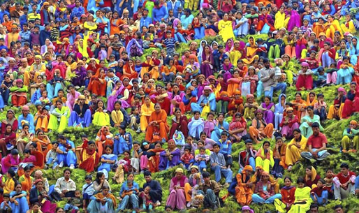

1. Descubrimiento y Sorpresa

El descubrir que hay tantas religiones produce admiración, sorpresa, cierto desconcierto. Y entrar en la descripción de algunas de ellas genera muchos interrogantes, sobre al ver o saber que son miles los que rezan, cantan, imploran o analizan lo que se refiere a sus mitos y los que relatan o sugieren sus predicadores o de sus estudiosos.

Hay una diferencia esencial entre saber qué se piensa de Dios y lo que se dice. Las religiones tienen cada una creencias. Pero usan también lenguajes específicos para divulgar sus postulados. Descubrir lo piensan y dicen los diversos credos supone tiempo, pero el motor es la curiosidad y el interés. Al descubrir tantas forma de pensar y de sentir las realidades espirituales, los que se entrega a a esta labor sueles experimentar sorpresa

Todos los que quieren evangeliza en el ámbito cristiano debe saber en qué terreno se mueve. Lo normal es encontrarse con ambientes plurales en donde no todos piensan lo mismo, incluso, aunque se trate de ambiente dominados por una misma religión (mahometana, judaica, evangélica.. ) se experimenta cierto desconcierto sobre el mejor modo de actuar o de adaptarse. Y pronto se concluye que no hay ninguna norma válida para todos los ambientes.

La palabrería meramente sonora, la simple predicación, suele dar poco resultado, ya que lo hombres prefieren habar antes que escuchar: y si a muchos evangelizadores les resulta costoso el hablar, es bueno que observen si a los oyentes no les resulta más difícil escuchar. Todos los campos y lenguajes resultan problemáticos para intercomunicar. Pero el religioso resulta más complejo, salvo que el evangelizador esté entusiasmado con lo que dice y contagie su persuasión con hechos, más que con palabras.

Es importante saber situarse en las creencias, en los prejuicios,, en los sentimientos de los que oyen. Pero eso supone conocerlo en la medida de lo posible. No es lo mismo hablar con un islamista liberal que con un fanático integrista. Saber con quién se habla y quien es el que escucha supone búsqueda, comprensión, acercamiento. Y casi siempre, cuando se consigue, la sorpresa resulta normal.

2. Respeto y comprensión

El discurso religioso o la exposición de un mensaje no es propiamente verdadero o falso, justificable o injustificable. Es ante todo oferta. En otros tiempos se argumentaba para convencer. En la nueva evangelización se evitan siempre las dialécticas. Y se prefiere, por respeto a los oyentes, la oferta. Precisamente evangelizar es ofrecer una buena noticia ( eu-angelo). Y la oferta se hace con palabras per sobre todo con hechos.

Por eso la nueva evangelización no quiere apoyarse de forma preferente en las exposiciones orales (conferencias, predicación, discursos).

Incluso la experiencia dice que no es suficiente la "predicación escrita" (libros, folletos, carteles, mensajes por internet, explicaciones y documentos.) Hay que llegar al terreno del os hechos: acciones concretas, ayudas, servicio, apoyos.

Y las obras, cuando se hacen con respeto y sentido de servicio, es cuando ejercen una influencia decisiva. Eso supone mucha generosidad, al mismo tiempo que mucha dignidad. La evangelización nunca puede convertirse en una conquista. Debe orientarse a ser una ayuda. Eso significa que el mejor lenguaje del a evangelización debe ser la labor del samaritano: no se queja de los ladrones que asaltan. Simplemente ayuda con hecho al que ha sido asaltado. Eso persuade con más eficacia que si sólo se queda en promesas.

El valor de una religión no está en la coherencia de sus postulados. Está en su capacidad de convertirse en obras de amor al prójimo y de conducta consecuente con lo que se cree. "No el que dice Señor, Señor, entra en el reino de los cielos, sino el que cumpla la voluntad de mi Padre " (Mt. 7. 21-23) La validez o invalidez de una creencia se consolida con las acciones. El que las realiza en bien de los demás es el que mejor comprende lo que es la evangelización y el que se hace entender por los demás, se le acepte su mensaje o se le rechace.

La fuerza religiosa de la evangelización no está en su relación con la verdad, sino en su utilización por un sujeto determinado en un contexto determinado. Una proposición religiosa es válida cuando su uso remite al sistema de referencia adecuado, cuando sintoniza o indica la forma de vida que le corresponde. De lo anterior se deduce que la comprensión de las proposiciones religiosas es una cuestión de racionalidad o de inteligencia práctica. Si la proposición religiosa la dice alguien que vive de acuerdo con su fe, entonces tiene sentido y se entiende.

3. Admiración y acogida

La buena evangelización supone serena seguridad de que se está ofreciendo no una actitud o una doctrina propia, sino un mensaje recibido. La grandeza del mensaje cristiano es que uno no divulga sus propias ideas, sino el mensaje del mismo Cristo que se ofrece a los hombres. Se debe anunciar los hechos y los dichos del Señor, no las propias opiniones.

Quien se entusiasma con el mensaje evangélicos es el único que puede transmitirlo con vida. y con persuasión. Lo más maravilloso del cristianismo es que se anuncia a una persona no una doctrina. Los cristianos no tenemos un profeta que enseña cosas hermosas. Tenemos un hombre misterioso que se declara hijo de dios,. Anunciamos al mismo Jesús, no las enseñanzas de Jesús. Ahí esta nuestra admiración

El mismo Cristo lo dijo: Yo soy el camino, la verdad y la vida" (Jn. 14.6) Ese "yo soy" y no sólo "yo os digo" nos impresiona a los cristianos y sabemos que nuestra labor misionera y evangelizadora es singular. Nos admiramos del punto de donde partimos, de la grandeza misteriosa de nuestro mensaje. Y nos admiramos de las personas a las que nos dirigimos y de los amplios panoramas religiosos en medio de los cuales hemos de movernos.

La admiración no es desconcierto. Por eso abrimos la mente con la riqueza en medio de la cual nos desenvolvemos en la misión.

Y nos hacemos capaces de adaptarnos a todas las realidades espirituales en las cuales se desenvuelve nuestra misión

4. Aceptación y tolerancia

La tarea evangelizadora implica acoger y comprender la riqueza religiosa que cada religión tiene. En tiempos antiguos sospechábamos que todas las religiones solo se movían en el error y en el engaño. Todas eran obra de Satanás: falsas, malas, engañosas. En los tiempos actuales sabemos que en las demás religiones hay partes falsas (politeísmo, injusticia, venganza, violencia, fanatismo) , pero hay partes buenas (compasión, solidaridad, limosna, amor a la paz, respeto a la familia)

La buena evangelización habrá de partir de alabar las cosas buenas y tratar de hacerlas mejores. Reconocer las riquezas morales y sociales allí de estén es condición de comunicación eficaz. Cerrarse sobre las propias opiniones sin acoger las verdades ajenas es condenarse al enclaustramiento ético y religioso, que ha sido un frecuente defecto en las tareas evangelizadoras. Es la causas de muchos cismas y la infraestructura de muchas herejías.

La tolerancia, la flexibilidad, la sensibilidad ante el pluralismo es diferente de la indiferencia y del relativismo. Pero es lo que debe dominar el proceso de búsqueda y de aceptación de las diversas expresiones religiosa, no participar de su espíritu, sino convivir con ellas en las personas que no han descubierto todavía las mejores alternativas, que debemos denominar de la verdad.

Sólo la ignorancia o la malicia impulsan a otro tipo de actitud. Y quienes catalogan como debilidad o indiferencia dar ese tipo de respuesta cuando se presenta la ocasión de tratar con otros tipos de creyentes no indican ellos fortaleza, sino intransigencia, que es siempre un tipo de pobreza. Ser flexible no es participar del error. Es solo entender que las personas son libres de pensar y de creer y el solo hecho de la libertad ya es un valor significativo y digno de todo respeto.

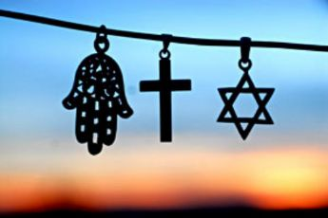

5. Participación y comunicación

Se puede respetar el error y amar a la persona que yerra. La tolerancia conduce a la colaboración con todos los que está en la verdad y los que creemos que están en el error. Porque hasta los más pecadores tienen derecho a la libertad. Respetar y amar al pecador, como hizo Jesús, no es aprobar o defender el pecado mismo.

Pues sólo si verdaderamente hay algo característico en el lenguaje cristiano es la gran capacidad de entender a los pecadores, a los que hay que ir a buscar para tener más gozo por uno de ellos que se arrepiente que por noventa y nueve que permanecen fieles a la verdad (Lc 15.7)

Si las diversas religiones hubieran tenido el espíritu colaborador que existió en Toledo en el tiempo de Alfonso X el Sabio la paz hubiera sido el patrimonio de los pueblos. Y no habría dominado en Occidente el conjunto de guerras religiosas que arruinó tantas civilizaciones es y originó tanto genocidios en la Edad Media, en la Edad Moderna y hasta nuestros días originó tantos genocidios y sufrimientos.
3. Acciones interreligiosas

En clave de solidaridad, de paz y de colaboración fraternal se orienta hoy la nueva evangelización. No busca arrebatar adeptos a una religión para incrementar la de los evangelizadores. Sino que se prefiere orientar el anunció en plan de información y de oferta y no de proselitismo agresivo.

El movimientos internacional para la cola oración entre las religiones se maneja con el logotipo adjunto. Este logotipo de la Iniciativa de las Religiones Unidas se basa en la forma de papiroflexia creada por Walter Gray, un niño de diez años, en la Cumbre Mundial de junio de 1996 . Walter plegó una hoja de papel multicolor, convirtiendo su forma circular en una estrella, y explicó lo siguiente: “Hace tiempo, las religiones estaban muy separadas. Estos pedazos de colores distintos son como todas las distintas religiones. Poco a poco, las religiones van acercándose y entendiéndose unas a otras. Cuando todas ellas se entiendan y hagan las paces, aparecerá algo que nadie esperaba: ¡una
estrella!”

En las carta que rige ese movimiento de las intercomunicación religiosas (The United Religions Initiative Charter, de la UNESCO) y del cultivo del espíritu de solidaridad que debe ser patrimonio de todos los creyentes se dicen ideas como estas:

Datos de la INICIATIVA DE LAS RELIGIONES UNIDAS (IRU)

Es una comunidad mundial en proceso de crecimiento que se dedica a promover una cooperación interreligiosa cotidiana y duradera, que acabe con la violencia por motivos religiosos y cree culturas de paz, de justicia y curación para la Tierra y todos los seres vivos. Trabajando juntas en todos los continentes, y entre los continentes, personas de diferentes religiones, expresiones espirituales y tradiciones indígenas están creando una cooperación mundial duradera sin precedentes. Hoy, en su nacimiento, crecen las esperanzas de las personas, con visiones de un mundo mejor; un mundo en el que los valores y las enseñanzas de las grandes tradiciones de sabiduría guíen el servicio de las personas, en el que las personas respeten las creencias de los demás, y en el que los recursos y la pasión de personas corrientes que trabajan juntas aporten curación y un futuro más esperanzador para todos los seres que habitan la Tierra.

La IRU, con el tiempo, aspira a ser una organización tan conocida como las Naciones Unidas.

Desde junio de 1996, millares de personas han compartido sus visiones y han trabajado juntas para crear la IRU. Es un nuevo tipo de organización para el bien mundial arraigado en valores espirituales compartidos. Personas de culturas y perspectivas muy diferentes han trabajado para crear una organización participativa, no jerárquica y descentralizada; una organización que mejore la colaboración, la autonomía y la oportunidad individual. Este trabajo creativo de colaboración ofrecido por personas de muchas culturas ha dado lugar a una organización única constituida por grupos autónomos que actúan en el ámbito local y están relacionados en el ámbito mundial.

La Carta de la IRU se ha formulado a través de una miríada de voces del mundo entero. Su espíritu, valores y concepción esenciales se expresan en el preámbulo, el objetivo y los principios. Considerados en conjunto, inspiran, fundamentan y orientan toda la actividad de la IRU. La Carta consta de:

Preámbulo: la llamada que nos impulsa a crear la IRU ahora y a continuar creándola cada día;
Objetivo: la declaración que nos une en una causa común;
Principios: las creencias fundamentales que guían nuestra estructura, decisiones y contenido;
Modelo de organización: la manera de organizar que mejora la colaboración y exalta el espíritu;

Pautas de actuación: un programa de acción para inspirar y orientar la comunidad mundial de la IRU. La organización mundial de la IRU nació en junio de 2000. Les invitamos a ser partícipes del nacimiento y del crecimiento de la IRU y a formar parte de esta extraordinaria fuerza para el bien en el mundo. Esta carta es una invitación a participar en su creación en curso.

Nosotros, personas del mundo entero, de religiones, expresiones espirituales y tradiciones indígenas diversas, creamos por la presente la Iniciativa de las Religiones Unidas para promover una cooperación interreligiosa cotidiana y duradera, que acabe con la violencia por motivos religiosos y cree culturas de paz, justicia y curación para la Tierra y todos los seres vivos. Respetamos la singularidad de cada tradición y las diferencias de práctica o creencia. Valoramos las voces que respetan a las demás y creemos que compartir nuestros valores y nuestra sabiduría puede conducirnos a actuar para el bien de todos.

Creemos que nuestras vidas religiosas y espirituales, en lugar de dividirnos, nos llevan a fortalecer la comunidad y el respeto mutuo.

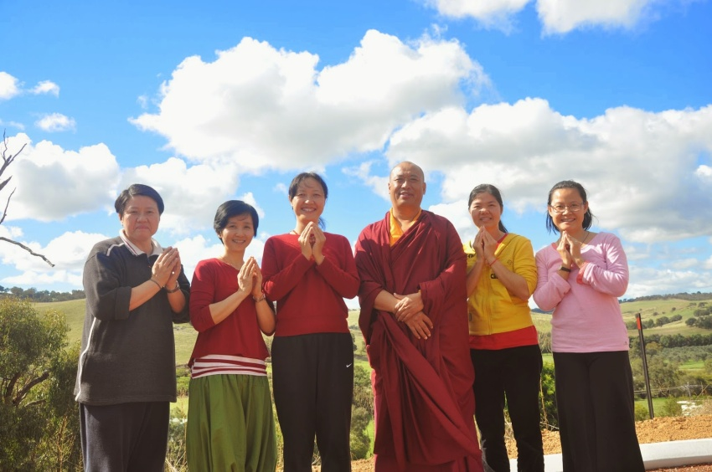

Por lo tanto, como personas interdependientes y arraigadas en nuestras tradiciones, nos unimos ahora en beneficio de nuestra comunidad de la Tierra.

++ Nos unimos para construir culturas de paz y justicia.

++ Nos unimos para curar y proteger la Tierra.

++ Nos unimos para construir lugares seguros para la resolución de conflictos, la curación y la reconciliación.

++ Nos unimos para defender la libertad de religión y de expresión espiritual y los derechos de todas las personas individuales y pueblos tal y como dispone el derecho internacional.

++ Nos unimos en una acción de cooperación responsable para aportar la sabiduría y los valores de nuestras religiones, expresiones espirituales y tradiciones indígenas a los retos económicos, ambientales, políticos y sociales que afronta nuestra comunidad de la Tierra.

++ Nos unimos para ofrecer una oportunidad mundial de participación a todas las personas, sobre todo aquellas cuyas voces pocas veces pueden oírse.

++ Nos unimos para celebrar la alegría de las bendiciones y la luz de la sabiduría tanto en el movimiento como en la quietud.

++ Nos unimos para utilizar nuestros recursos combinados únicamente para la acción no violenta y compasiva, para tomar consciencia de nuestras verdades más íntimas y para manifestar amor y justicia entre toda expresión de vida en nuestra

Los principios rectores del movimiento son los siguientes

1. Somos una organización que crea puentes, no una religión.

2. Respetamos la sabiduría sagrada de cada religión, expresión espiritual y tradición indígena.

3. Respetamos las diferencias entre religiones, expresiones espirituales y tradiciones indígenas.

4. Animamos a nuestros miembros a profundizar sus raíces en su tradición.

5. Escuchamos y hablamos con respeto para profundizar la confianza y el entendimiento mutuo.

6. Damos y recibimos hospitalidad.

7. Buscamos y celebramos el don de la diversidad y creamos ejemplos de prácticas no discriminatorias.

8. Practicamos la participación igualitaria de mujeres y hombres en todos los aspectos de la IRU.

9. Practicamos la curación y la reconciliación para resolver conflictos sin recorrer a la violencia.

10. Actuamos a partir de prácticas ecológicas saludables para proteger y preservar la Tierra para las generaciones presentes y futuras.

11. Buscamos y ofrecemos cooperación con otras iniciativas interreligiosas.

12. Acogemos como miembros a todas las personas individuales, organizaciones y asociaciones que suscriban el preámbulo, el objetivo y los principios de esta carta.

13. Tenemos la autoridad para tomar decisiones en el ámbito más local, que incluya todas las partes interesadas y afectadas.

14. Tenemos el derecho de organizarnos libremente, a cualquier nivel, en cualquier área y en torno a cualquier tema o actividad relacionado y coherente con el preámbulo, el objetivo y los principios de esta carta.

15. Nuestras deliberaciones y decisiones a todos los niveles se producirán a través de organismos y métodos que representen equitativamente la diversidad de los intereses afectados y que no estén dominados por ninguno de ellos.

16. Nosotros (todas las partes de la IRU) tan sólo renunciamos a aquella autonomía y a aquellos recursos que sean esenciales para alcanzar el preámbulo, el objetivo y los principios de esta carta.

17. Tenemos la responsabilidad de crear recursos económicos y de otra índole para satisfacer las necesidades de nuestra parte, y también de compartir estos recursos para ayudar a satisfacer las necesidades de otras partes.

18. Mantenemos las más altas cotas de integridad y conducta ética, de uso prudente de los recursos, y de revelación justa y exacta de información.

19. Nos comprometemos a la adaptación y al aprendizaje organizativos.

20. Honramos la riqueza y la diversidad de todas las lenguas y el derecho y la responsabilidad de los participantes de traducir e interpretar la carta, los estatutos y los documentos relacionados, de acuerdo con el preámbulo, el objetivo y los principios, y con el espíritu de la Iniciativa de las Religiones Unidas.

21. No se puede forzar a los miembros de la IRU a participar en ningún ritual y tampoco intentar convertirlos.

DERECHOS DE LOS MIEMBROS

Cada círculo de la IRU tiene el derecho de:

• organizarse libremente y en torno a cualquier tema o actividad relacionada y coherente con el preámbulo, el objetivo y los principios de esta carta;

• determinar sus propios procesos de gobierno y de toma de decisiones de acuerdo con el preámbulo, el objetivo y los principios de esta carta;

• sumarse o unirse a cualquier otro círculo de la IRU;

• participar en la selección de fiduciarios que prestarán servicio en el Consejo Mundial;

• revisar y aceptar, en nombre de la IRU, las solicitudes de adhesión de personas individuales, organizaciones y asociaciones que deseen unirse a la busca del objetivo de esta carta.

Y los frutos serán los siguientes

*** Compartir la sabiduría y las culturas de las tradiciones de fe: acciones para promover el diálogo y la afinidad entre las diferentes religiones y tradiciones espirituales del mundo.

*** Alimentar culturas de curación y de paz: acciones para crear culturas en las que todas las personas puedan vivir sin miedo a la violencia.

*** Derechos y responsabilidades: acciones que defiendan los derechos humanos.

*** Imperativos ecológicos: acciones que defiendan el bienestar y la curación de toda la comunidad de la Tierra.

*** Economía justa y sostenible: acciones que aporten una perspectiva espiritual a la enorme diferencia entre los ricos y los pobres.

*** Apoyo a la IRU en conjunto: acciones locales, regionales y mundiales que apoyen todas las actividades de la IRU.

Con este hermoso y ambicioso programa de paz y de solidaria interreligiosa es fácil preguntarnos qué podríamos o que deberíamos hacer en el contexto de una Nueva Evangelización. Podemos señalar unas cuantas acciones y actividades concretas y realizables en la mayor parte de los ambientes cristianos de la actualidad. Pero debemos recordar de que cuando se siente en el corazón un deseo grande de fraternidad las acciones pueden ser interminables y la creatividad genial. Es importante abrir las ventanas y respirar aire limpio de lacras históricas y con esa actitud abrirse a un nuevo mundo a una forma de anunciar el Evangelio

Sugerencias de posibles actuaciones interreligiosas

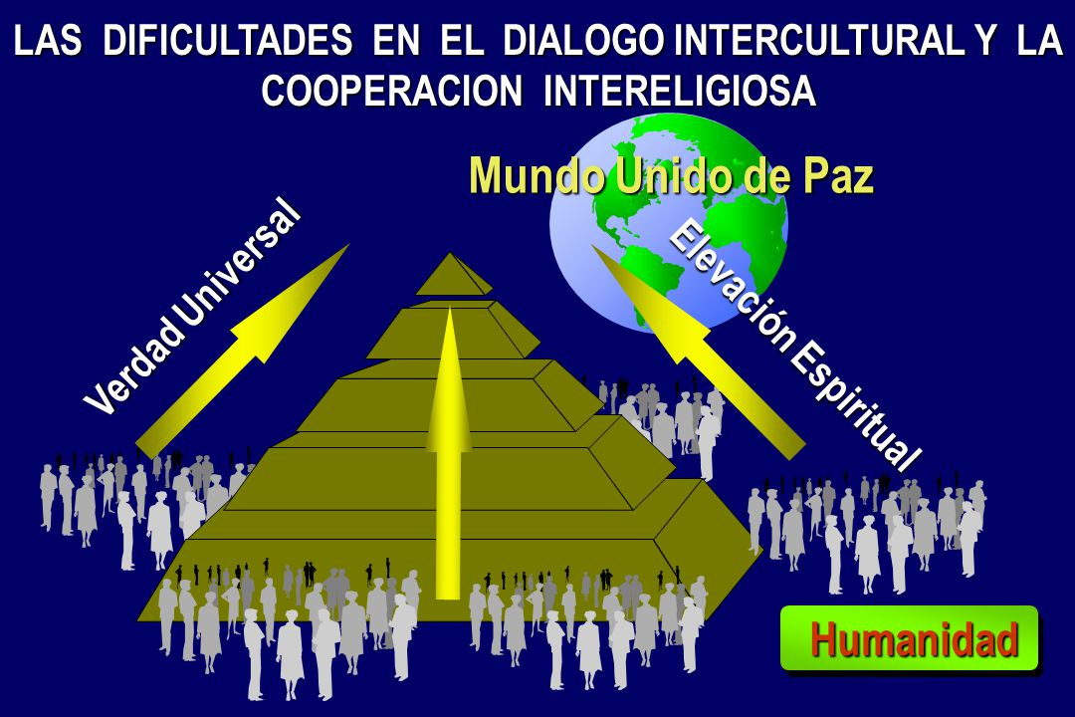

1º plegarias en busca de la luz y de la verdad

Tanto las plegarias por los Hermanos separados como los encuentros de oración son recursos para romper fronteras o al menos para no hacer cada vez más agresivas las discrepancias

En todo el mundo y muchas religiones se han vivido y se viven encuentros, diálogos, plegarias ecuménicas y, sin embargo, cabe preguntarse: ¿qué queda de todo ello? El esfuerzo y el camino hacia la unidad, ¿no está acaso parado? De seguro que no lo está. Se trata de un camino largo y no siempre fácil, pero en el que se está avanzando. Cuando los animadores del ecumenismo se preguntan: “¿Qué queda de los esfuerzos hechos hasta ahora?”, hay que responder: "Si, queda el respeto, el diálogo y la amistad”. Y hay que ser positivo. El hecho de que no caminemos hacia atrás quiere decir que las oraciones nos hacen caminar hacia adelante, aunque vayamos despacio

Ciertamente hemos de ser conscientes de lo que hemos progresado. Ahora bien ¿cómo hemos de seguir avanzando? Podemos recordar la plegaria que el Papa Pablo VI hizo en Belén el día 6 de enero de 1964 hace más de medio siglo. Quiso dirigir una palabra a Cristo, a la Iglesia y al mundo. Al dirigirse a Jesucristo lo hizo con una oración:”Te prometemos, Señor, vivir como cristianos, en un esfuerzo continuo de docilidad a tu gracia y de renovación de nuestras actitudes. Todos nosotros queremos esforzarnos para hacer presente en el mundo tu mensaje de salvación y de amor”. Y añadió: “Esto que decimos a los católicos, no podemos dejar de decirlo a los hermanos cristianos que no están en comunión perfecta con nosotros. A todos se nos plantea con claridad que no se puede eludir el problema de la unidad. Estamos dispuestos a tomar en consideración cualquier medio razonable, que sea capaz de abrir los caminos del diálogo, en el respeto y la caridad, en orden a un futuro encuentro – Dios quiera que sea cercano- con los hermanos cristianos todavía separados de nosotros. La espera es leal y cordial”.

Refiriéndose a la Iglesia, el Papa dijo entonces unas palabras muy destacadas por los medios informativos: “No tenemos otro interés que el de anunciar nuestra fe. No pedimos nada, sino la libertad de profesar y de proponer a quien quiera, con toda libertad, acoger esta religión, este vínculo nuevo instaurado entre los hombres y Dios por Jesucristo, nuestro Señor”.

La oración se debe mantener y antes o después, en este siglo o en el siguiente, la paz entre las religiones y la mayor unidad entre las afines, de manera especial la cristiana, verá la cosecha de lo que hoy entre plegarias vamos sembrando

2º Diálogos y escuchas de las verdades ajenas

Hay multiplicar los encuentros entre personas, entre grupos, entre movimientos. Deben hacerse encuentro no para persuadir a los demás, sino para conocerlos y para darse a conocer ante ellos. Los encuentros ecuménicos no son apologías, conferencias, discursos, recriminaciones, amenazas o protestas. Los encuentros de este tipo tienen que ser visitas familiares, agradables, serenas, respetuosas acogedoras.

El objetivo de las visitas, intercambios, cursos de clarificación, de amistad, debe ser precisado con afectos y pensando no en el visitante sino en el visitado. Los gestos y las palabras amables, los signos de amistad, las alabanzas por los valores descubiertos , son siempre bienvenidos pues estimular la amistad y el acercamiento

Las relaciones entre la Iglesia católica y las otras confesiones serán muy diversas. Por eso cada encuentro o intercambio de pareceres. Habrá grupos con los que apenas será posible dialogar. Pero muchos de los grupos afines estarán deseando tener oportunidades de conocer, acoger y compartir con los que son como ellos en el fondo, aunque en las formas hayan caído las escamas del tiempo y se hayan producido diferencias y distancias.

Entre los encuentros habrá que diferencia algunos más formales , programados, preparados, realizados y luego valorados. Y habrá otros más ocasionales y más informales, que también tendrán efectos beneficiosos en las actitudes y en las relaciones.

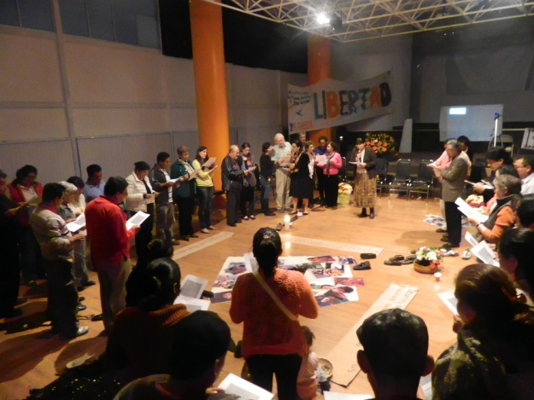

3º Servicios compartidos de caridad y de justicia

Así como encuentros se apoyan en la palabra, los servicios compartidos se consolidad con las acciones y la aportaciones reales. Llevar una hospital , una escuela o centro de asistencia para gente necesitada, sin dar especial significado a la entidad religiosa que los promociona, es un camino muy interesante para la intercomunicación religiosa.

Las ayudas y los apoyos personales tienen más efecto a la hora de despertar simpatía que las palabras solidarias. Lo que se dice no se ve. Y muchas veces lo que se es lo que verdaderamente permanece en la conciencia de los beneficiados. Por eso colaboración en casos de enfermedad o soledad, oferta de techo, vestido, alimentos o protección epar personas emigrantes o inmigrantes, la protección en situaciones persecución, así como la intermediación en situaciones de conflicto, pueden ser ejemplos de solidaridad cuando los necesitados pertenecen a otras creencias distintas o distantes de las que dominan en una tierra de llegada que se espera que seas de acogida.

Y no se precisan muchas explicaciones cuando de esos apoyos se trata. Fue el imán en los primeros tiempos del cristianismo, cuando entre los primeros cristianos " se repartían los bienes y ninguno de ellos padecía necesidad (Hechos 1,44) Y lo ha sido a lo largo de la Historia, pues es algo que responde a la misma estructura del género humano.

4º Gestos de buena vecindad y ayuda

Pero no se trata sólo de obras naturales y personales de misericordia, en base a la promoción de de beneficios naturales. La nueva Evangelización y la inteligencia de quienes la promueven recuerdan que entre las sociedades, como entre las personas, se precisa también promover gestos colectivos de solidaridad y de apoyo. Y que se necesita promover caminos de desarrollo siempre abiertos a la fraternidad y a la comunicación. Las autoridades de diversas religioness han desarrollado en los últimos decenios gestos significativos de solidaridad, de comprensión, de arrepentimiento histórico, como nunca se habían ofrecido en los siglos pasados y que han sido muy divulgados por los medios de comunicación social.

Es cierto que han sido pocos, aislados y poco influyentes, en las iglesias y en las sociedades o religiones más numerosas. Han brillado más entre las religiones afines, judíos y cristianos, ortodoxos y católicos, anglicanos y católicos, que entre las más discrepantes: como hinduistas y católicos. Lástima que han sido escasos en el seno de otras creencias, por ejemplos entre sunitas y schiitas, en el ámbito islámico, o entre mormones y católicos en Estados Unidos de América, o entre sinthoístas y taoístas en el Oriente... La Historia de las rivalidades seculares pesa mucho sobre todo en las religiones más desarrolladas. Y tales gestos son más difíciles en las culturas orientales que en las occidentales.

Y también es cierto que la agresividad y la rivalidad se da más en los clérigos y jerarquías superiores que en los adeptos más populares, acaso como larvada actitud agresiva de los que mandan para no perder jerarquía e influencia ante las bases, deseo o más bien obsesión por parte de muchos dirigentes. Pero no cabe duda de que en los años venideros se verán muchos más gestos del estilo del Dalai Lama, peregrino del mundo, que del ayatollat Jomeini, resentido con más de político exiliado que de dirigente religioso de una teocracia dictatorial. Figuras como la de Gandhi o como la del Papa Juan XXIII son las que más influyen para cambiar las relaciones interreligiosas del mundo, Y figuras como los autoproclamados califas islámicos recientes en Siria o en Nigeria o las agresivas figuras femeninas con ordenación episcopal en el anglicanismos americano o australiano son las que más alejan de una buena relación fraternal entre los diversos credos del mundo.

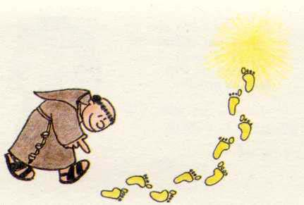

5º Solidaridad ante ataques y violaciones

La nueva evangelización tiende a situarse en este mundo tan complejo de las relaciones interreligiosas. Pero para cumplir con sus objetivos de oferta, de solidaridad, de anuncio y de salvación de los valores más radicales de la humanidad como son la verdad, la solidaridad y la paz, tiene que desenvolverse por caminos de pluralismo y de respeto. Como armonizar el anuncio del a verdad y la necesidad del discernimientos no es fácil decirlo de una vez por todas y lograr que sea bien entendido por todos los que se sienten cristianos de verdad y depositarios del mandatos misional del Señor Jesús

Pero hay que hacer esfuerzos para lograrlo, de modo que todos queden satisfechos con los caminos que se siguen y sobrero todo con los objetivos que se persiguen. Conceptos radicales como ayudar, creer, respetar, sinceridad y verdad, salvación y conversión, fraternidad y autenticidad se pronuncian en todos los idiomas y se solicitan con humildad a todos los dioses venerados

Son los que conmueven todas las conciencias, al margen incluso de las diversas y en ocasiones antagónicas creencias. No podemos soñar con la utopía de una "religión universal unificada" que sea la misma para todos los hombres. Pero si debemos trabajar todos para seguir caminos que se alejen de las rivalidades históricas que han existido, que evitan actitud fanáticas y bélicas incompatibles con cualquier fe sincera, que aseguren el conveniente discernimiento de ideologías y de doctrinas y asuma los derechos de cada persona y de cada conciencia para aceptar o rechazar doctrinas o para poder expresar con el culto y con la conducta lo que se cree conveniente.

Armonizar creencias y derechos humanos está en el horizonte de la nueva evangelización.

